Istituto Comprensivo Diamante

IL PEI 2021-2022

SCUOLA INFANZIA
Analisi e Istruzioni per la compilazione

A cura delle funzioni strumentali: Iervolino Anna Montalto Francesca

Istituto Comprensivo Diamante Piano Educativo Individualizzato Infanzia a.s. 2021 – 2022 1

PIANO EDUCATIVO INDIVIDUALIZZATO 21-22
GUIDA OPERATIVA
Per semplificare la compilazione del PEI aggiornato alla sentenza del
TAR del Lazio N° 9795 del 14.09.2021
ed alla Circolare Ministero 2044 del 17.09.2021

Istituto Comprensivo Diamante Piano Educativo Individualizzato Infanzia a.s. 2021 – 2022 2

PIANO EDUCATIVO INDIVIDUALIZZATO

Il PEI ruota attorno al rafforzamento del principio della presa in carico dell’alunno da parte di tutta la comunità scolastica ed extrascolastica.
L’alunno è concepito come un individuo dentro una società in cui vive assumendo molteplici ruoli: figlio, paziente, cittadino, utente, amico...
ESSO È FINALIZZATO AL PROGETTO DI VITA

Importante è lavorare sul bambino in tutte le sue dimensioni:

SCOLASTICA;
- EXTRA-SCOLASTICA;

FAMILIARE;
- AMICALE.
Istituto Comprensivo Diamante Piano Educativo Individualizzato Infanzia a.s. 2021 – 2022 3

IL PROFILO DI FUNZIONAMENTO… Diagnosi Funzionale

Il Profilo di Funzionamento comprende:
- la diagnosi funzionale

il profilo dinamico-funzionale
E’ redatto da una unità di valutazione Multidisciplinare, nell'ambito del SSN.

Il Profilo di Funzionamento
- è il documento propedeutico e necessario alla predisposizione del Piano Educativo Individualizzato e del Progetto Individuale;

definisce anche le competenze professionali e la tipologia delle misure di sostegno e delle risorse strutturali utili per l'inclusione scolastica;
- è redatto con la collaborazione dei genitori, la partecipazione del dirigente scolastico, ovvero di un docente specializzato sul sostegno didattico.

Istituto Comprensivo Diamante Piano Educativo Individualizzato Infanzia a.s. 2021 – 2022 4

PEI : Profilo di Funzionamento e Progetto Individuale

Profilo di Funzionamento

è il documento propedeutico e necessario alla redazione del PEI
In assenza del Profilo di funzionamento, le informazioni necessarie alla redazione del PEI sono desunte:

dalla Diagnosi Funzionale
- dal Profilo Dinamico Funzionale.

Progetto Individuale

è il documento predisposto dal Comune al fine di realizzare una progettazione effettivamente inclusiva che recepisca anche azioni esterne al contesto scolastico che abbia come fine lo sviluppo della persona e la sua piena partecipazione alla vita sociale.

Istituto Comprensivo Diamante Piano Educativo Individualizzato Infanzia a.s. 2021 – 2022 5

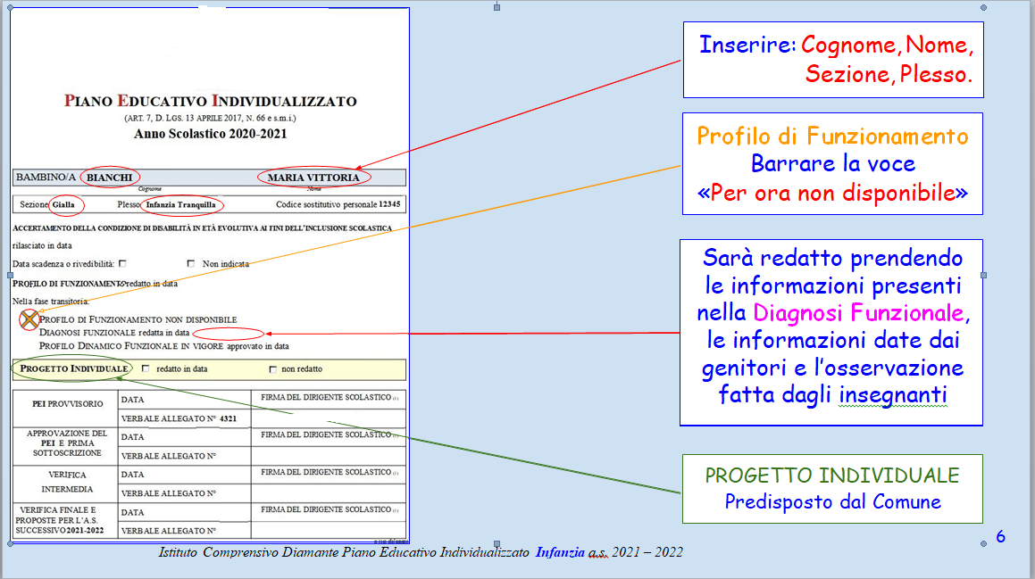

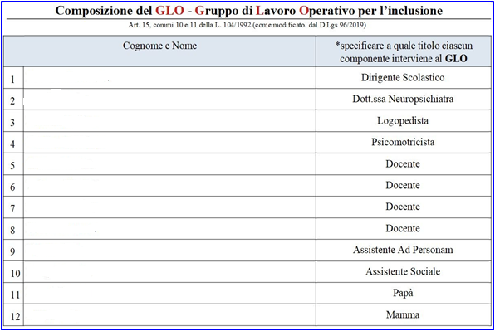
Gruppo Lavoro Operativo
il Decreto 66/17 introduce il Gruppo di Lavoro Operativo (GLO), perché con l’articolo 9, comma 1, il 66/17 va a modificare alcuni articoli della
Legge 104/92 (soprattutto l’art. 15, commi 10 e 11).

Composizione GLO
Il Gruppo di Lavoro Operativo: è composto:
- dal Consiglio di Classe (o, per la scuola dell’infanzia
e primaria, dal team di docenti contitolari);
- “con la partecipazione dei genitori, o di chi esercita la responsabilità genitoriale” (il virgolettato fa riferimento diretto al modificato articolo 15 della legge 104/92);
- con la partecipazione “delle figure professionali specifiche interne (referente per l’inclusione, collaboratori scolastici…) ed esterne all’istituzione scolastica (assistenti all’autonomia e alla comunicazione, operatori dei soggetti del terzo settore convenzionati con la scuola per singoli progetti…) che interagiscono con la classe”;
- “con il necessario supporto dell’unità di valutazione multidisciplinare” dell’ATS.

Pagina 2 del PEI
Istituto Comprensivo Diamante Piano Educativo Individualizzato Infanzia a.s. 2021 – 2022 7

GLO : SCADENZE - INCONTRI - PERIODICITA’

ADEMPIMENTO | SCADENZA
Redazione del PEI provvisorio | Entro il 30 Giugno 2022
Approvazione e la sottoscrizione del PEI definitivo | Entro il 31 Ottobre 2022
Aggiornamento - Revisione | Una volta tra Novembre e Aprile
Verifica finale e proposta risorse  a.s. successivo | Entro il 30 Giugno
Istituto Comprensivo Diamante Piano Educativo Individualizzato Infanzia a.s. 2021 – 2022 8

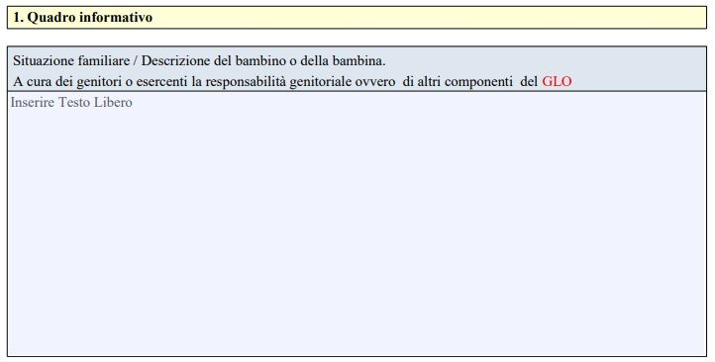
PUNTO 1:
QUADRO INFORMATIVO
A CURA DELLA FAMIGLIA
Inserire:
- la situazione familiare e
- la descrizione del bambino.

Pagina 2 del PEI
Istituto Comprensivo Diamante Piano Educativo Individualizzato Infanzia a.s. 2021 – 2022 9

ASSI-AREE
Prima Avevamo ASSI-AREE Ora: DIMENSIONI

Nella diagnosi funzionale – 7 “assi”:
- cognitivo;

affettivo-relazionale;
- linguistico;

sensoriale;
- motorio-prassico;

neuropsicologico;
- dell’autonomia personale e sociale;

A questi si aggiungevano ulteriori due “assi”:
- comunicazionale;
- apprendimento.

DIMENSIONI
Dal Decreto 66/2017
- Elementi fondamentali nella costruzione di un percorso di inclusione da parte dell’intera comunità scolastica.
- Elementi fondanti della progettazione educativo-didattica, per la realizzazione di un ambiente di apprendimento che dia modo di soddisfare i “bisogni educativi individuati”.
- La dimensione dell’apprendimento è intesa in senso trasversale, in quanto interessa e coinvolge tutte le dimensioni, non solo quella cognitiva.

Istituto Comprensivo Diamante Piano Educativo Individualizzato Infanzia a.s. 2021 – 2022 10

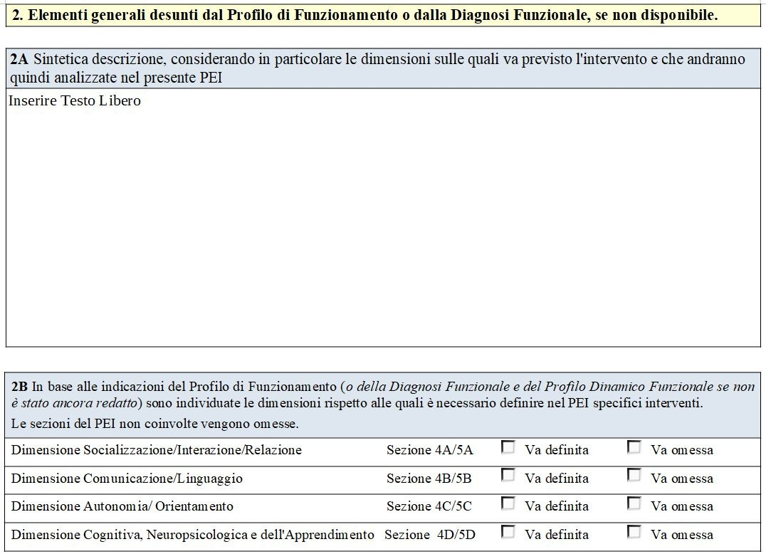
PUNTO 2:
Elementi generali desunti dalla Diagnosi Funzionale in attesa del profilo di funzionamento

PUNTO 2A:
Descrizione sintetica delle DIMENSIONI oggetto di intervento del PEI

PUNTO 2B:
In Assenza del PROFILO DI FUNZIONAMENTO si procede segnando le DIMENSIONI e le SEZIONI del PEI per le quali sono previsti interventi secondo la Diagnosi Funzionale

Istituto Comprensivo Diamante Piano Educativo Individualizzato Infanzia a.s. 2021 – 2022 11
Pagina 3 PEI

PUNTO 3: RACCORDO CON IL
PROGETTO INDIVIDUALE
(ART.14 LEGGE 328/2000)
Predisposto dal COMUNE

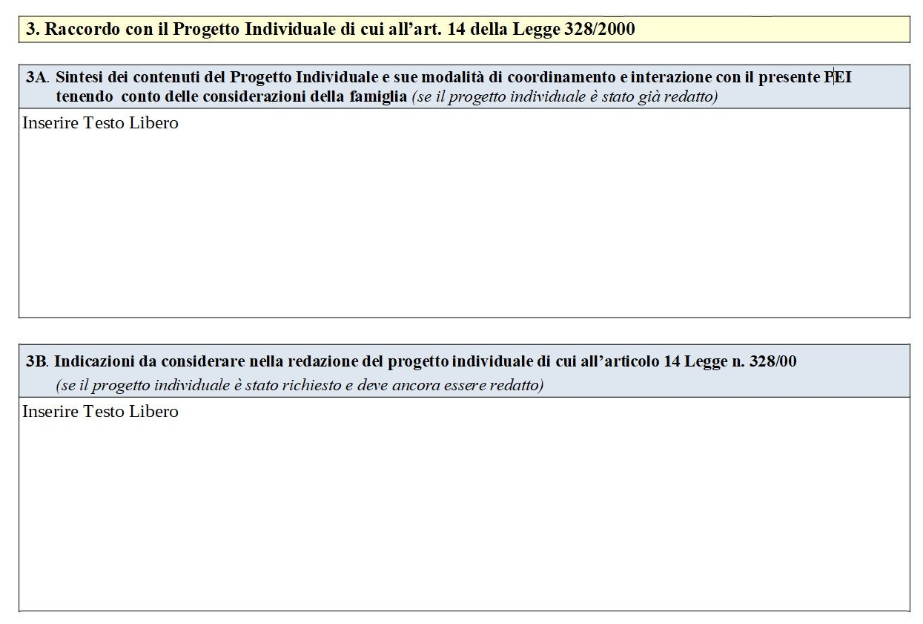PUNTO 3B: Il COMUNE ELABORA IL PROGETTO

INDIVIDUALE

Istituto Comprensivo Diamante Piano Educativo Individualizzato Infanzia a.s. 2021 – 2022 12
Pagina 3 PEI

PUNTO 4: OSSERVAZIONI SU BAMBINO/A PER PROGETTARE GLI INTERVENTI DI
SOSTEGNO DIDATTICO. Inserire: PUNTI DI FORZA
PUNTO 4A DIMENSIONE
Relazione, Interazione e Socializzazione
PUNTO 4B: DIMENSIONE
Comunicazione e Linguaggio
PUNTO 4C: DIMENSIONE
Autonomia e Orientamento

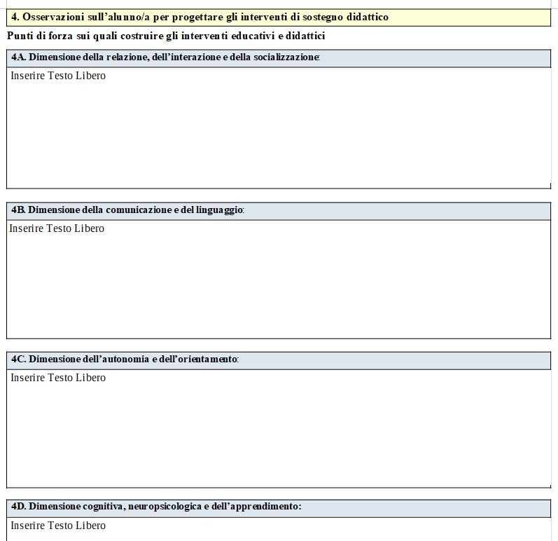PUNTO 4D: DIMENSIONE
Cognitiva, Neuropsicologica e dell’Apprendimento
Pagina 4 PEI
Istituto Comprensivo Diamante Piano Educativo Individualizzato Infanzia a.s. 2021 – 2022 13

DIMENSIONE 1 (4A)
RELAZIONE INTERAZIONE SOCIALIZZAZIONE
DIMENSIONE 2 (4B)
COMUNICAZIONE
LINGUAGGIO
E
DIMENSIONE 3 (4C)
AUTONOMIA E
ORIENTAMENTO
DIMENSIONE 4 (4D)
COGNITIVA, NEUROPSICOLOGICA
E DELL’APPRENDIMENTO
Nuovo PEI DIMENSIONI

Istituto Comprensivo Diamante Piano Educativo Individualizzato Infanzia a.s. 2021 – 2022 14

RAPPORTO TRA DIMENSIONI E AREE

DIMENSIONI | AREE
RELAZIONE, INTERAZIONE E SOCIALIZZAZIONE | AREA DELLE INTERAZIONI E RELAZIONI INTERPERSONALI
COMUNICAZIONE E LINGUAGGIO | AREA DELLA COMUNICAZIONE
AUTONOMIA E ORIENTAMENTO | AREA MOTORIA  AREA DELL’AUTONOMIA PERSONALE E SOCIALE  AREA SENSORIALE
COGNITIVA, NEUROPSICOLOGICA E DELL’APPRENDIMENTO | AREA COGNITIVA AREA NEUROPSICOLOGICA
Istituto Comprensivo Diamante Piano Educativo Individualizzato Infanzia a.s. 2021 – 2022 15

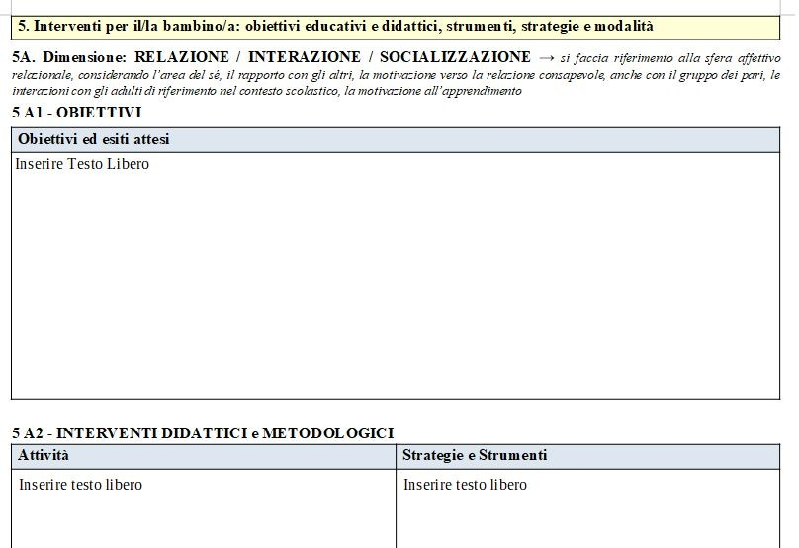
5A2- INTERVENTI DIDATTICI e METODOLOGICI
Inserire: Attività Strategie e strumenti
5A1- OBIETTIVI ED ESITI ATTESI
Inserire gli obiettivi
SEZIONE 5: INTERVENTI OBIETTIVI
EDUCATIVI E DIDATTICI, STRATEGIE E MODALITÀ

Istituto Comprensivo Diamante Piano Educativo Individualizzato Infanzia a.s. 2021 – 2022 16
Pagina 5 PEI

PER TUTTE LE DIMENSIONI (5A, 5B, 5C, 5D)
SEZIONE 5 OBIETTIVI

ATTIVITÀ
STRATEGIE E STRUMENTI
A: OBIETTIVI A LUNGO TERMINE 1-3 anni
Tengono presente il Progetto di vita
Tengono presente obiettivi di carattere generale.

B: OBIETTIVI MEDIO TERMINE alcuni mesi o anno scolastico
Devono essere congruenti con il livello attuale di capacità e performance del bambino e quindi ragionevolmente raggiungibili e scomponibili.

C: OBIETTIVI BREVE TERMINE accessibili in breve tempo
Devono essere formulati in modo operativo e concreto.
Istituto Comprensivo Diamante Piano Educativo Individualizzato Infanzia a.s. 2021 – 2022 17

REVISIONE E VERIFICA DEGLI ESITI

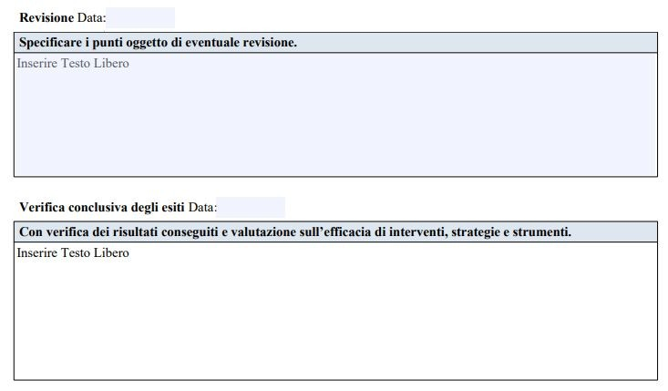DURANTE
LA VERIFICA INTERMEDIA A CURA DEL GLO

Inserire la Data:
GG.MM.AA

RIFERITA ALL’EFFICACIA DEGLI INTERVENTI
E NON SOLO
AL RAGGIUNGIMENTO DEGLI OBIETTIVI PREVISTI
IMPORTANTE: REVISIONE E VERIFICA PRESENTI IN DIVERSI PARTI DEL PEI IN QUANTO DOCUMENTO DINAMICO SOGGETTO A CAMBIAMENTI
Istituto Comprensivo Diamante Piano Educativo Individualizzato Infanzia a.s. 2021 – 2022 18

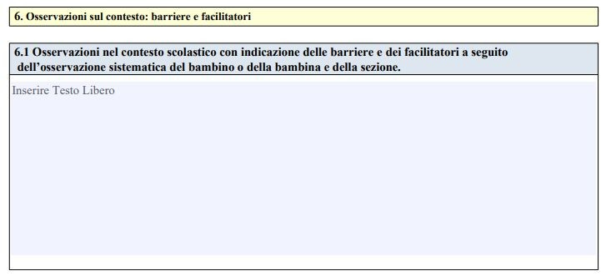
PUNTO 6.1
ANALISI DEL CONTESTO E DEI FATTORI PERSONALI E/O AMBIENTALI
-
BARRIERE
Le barriere sono ostacoli all’attività e alla partecipazione della persona. Nell’ambito dei fattori ambientali, sono degli elementi che, con la loro presenza o assenza, limitano il funzionamento e creano disabilità.
+
FACILITATORI
Pagina 9 PEI
I facilitatori sono elementi, costrutti, strumenti che favoriscono o sostengono l’attività e la partecipazione.
I facilitatori possono evitare che una menomazione o una limitazione delle attività divengano una restrizione della partecipazione.
Istituto Comprensivo Diamante Piano Educativo Individualizzato Infanzia a.s. 2021 – 2022 19

AMBIENTE DI APPRENDIMENTO INCLUSIVO

BARRIERE

Determinano la:
PERFORMANCE DEL BAMBINO
CAPACITÀ DEL BAMBINO

FACILITATORI
Eliminando le barriere il contesto favorisce un ambiente inclusivo

Istituto Comprensivo Diamante Piano Educativo Individualizzato Infanzia a.s. 2021 – 2022 20

PUNTO 7.1
SI ESPLICITANO CONCRETAMENTE GLI INTERVENTI SUL CONTESTO

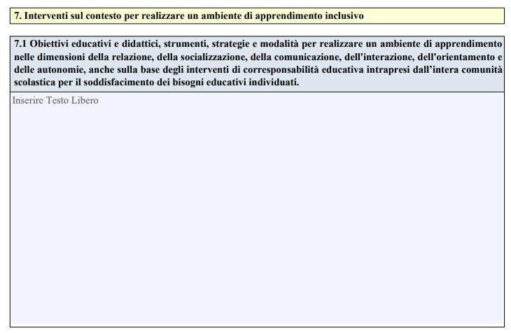Istituto Comprensivo Diamante Piano Educativo Individualizzato Infanzia a.s. 2021 – 2022 21
Pagina 10 del PEI

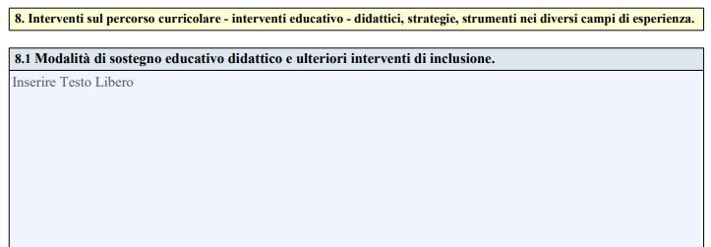
E’
personalizzata, si integri con quella della sezione, in modo coerente con gli obiettivi educativi e gli interventi specifici riportati nella Sezione 5 a Pag.5.
possibile fornire le indicazioni necessarie per descrivere come la programmazione
A. Nel caso in cui sia possibile una completa partecipazione a tutte le attività previste ci si limita a descrivere eventuali adattamenti utili a livello generale o per specifiche attività.
B. Qualora siano necessari interventi di personalizzazione per garantire la partecipazione, devono essere esplicitati.
PUNTO 8.1
ALTRE STRATEGIE SUL PERCORSO CURRICOLARE RIFERITE
AI CAMPI D’ESPERIENZA

Istituto Comprensivo Diamante Piano Educativo Individualizzato Infanzia a.s. 2021 – 2022 22
Pagina 11 del PEI

RIPORTARE:
  - PRESENZA O ASSENZA DELL’ALUNNO
  - PRESENZA DELL’INS. SOST. O DELL’ASSISTENTE
  - LA DISCIPLINA

Inserire Frazioni Orarie Es: 08.10

Inserire Disciplina Es: Italiano

Istituto Comprensivo Diamante Piano Educativo Individualizzato Infanzia a.s. 2021 – 2022 23
Pagina 13 del PEI

PUNTO 9.2

SEZ. A,B,C,D,E,F,G,H,I,L
SITUAZIONE DEL BAMBINO
Inserire dati relativi:
  - alla frequenza del bambino,
  - alle ore sostegno e di assistente,
  - alle figure professionali coinvolte,
  - alle strategie per prevenire comportamenti problema,
  - alle informazioni sulle gite, sul trasporto e sui progetti d’inclusione.
  - Etc, etc.

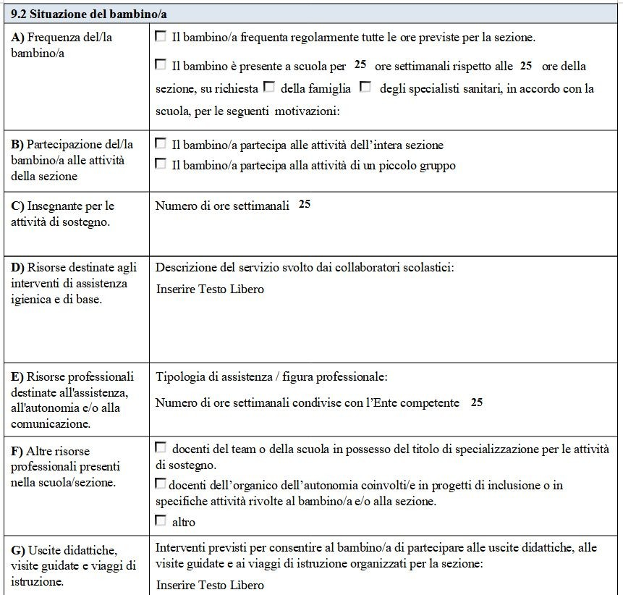Pagine 13 e 14 del PEI
Istituto Comprensivo Diamante Piano Educativo Individualizzato Infanzia a.s. 2021 – 2022 24

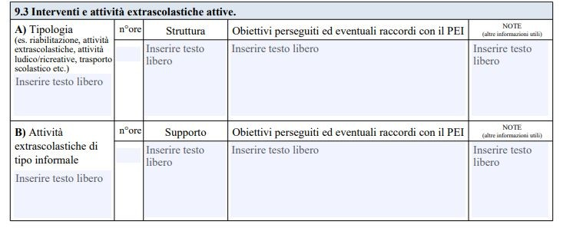
PUNTO 9.3
INTERVENTI E ATTIVITA’ EXTRA SCOLASTICHE ATTIVE:
- riabilitative
- informali

Istituto Comprensivo Diamante Piano Educativo Individualizzato Infanzia a.s. 2021 – 2022 25
Pagina 14 del PEI

SEZIONE 10: Verifica finale da parte del GLO

Entro il 30 Giugno 2022 è prevista la compilazione delle seguenti sezioni del PEI:
- Intestazione e composizione del GLO; Pagg. 1 e 2
- Sezione 1 - Quadro informativo, con il supporto dei genitori; Pag.2
- Sezione 2 - Elementi generali desunti dal profilo di funzionamento; Pag. 3
- Sezione 10 - 10.1 Verifica finale del PEI - Valutazione globale dei risultati raggiunti; Pag. 15
- Sezione 10.2 Aggiornamento condizioni di contesto e progettazione a.s. successivo; [Sez. 5-6-7] Pag. 16
- Sezione 10.3 Interventi necessari per garantire il diritto allo studio e la frequenza.; Pag. 16
- Sezione 10.4 Arredi speciali, Ausili didattici, informatici Specificare tipologia e modalità d’uso Pag. 17
- Sezione 10.5 Proposta del numero di ore di sostegno per l'anno successivo; Pag. 17
- Sezione 10.5 Composizione del GLO nominato dal DS. Pag.18

Istituto Comprensivo Diamante Piano Educativo Individualizzato Infanzia a.s. 2021 – 2022 26

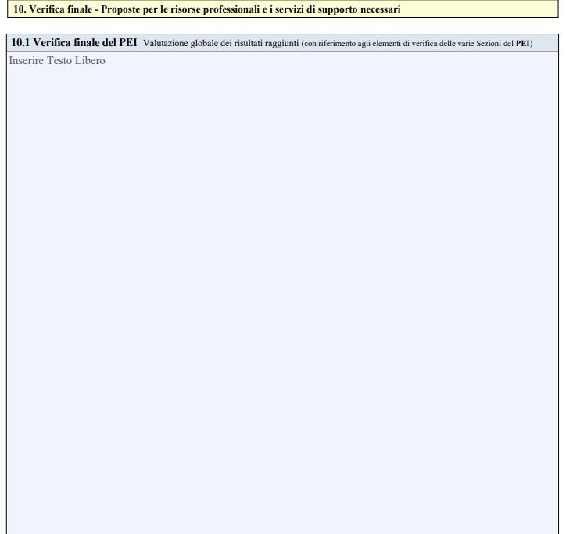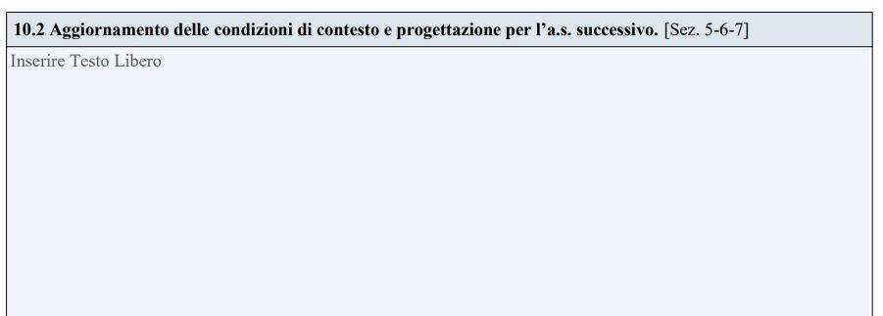
PUNTO 10
10.1 Verifica finale PEI Proposte per le risorse professionali e i servizi di supporto necessari.
10.2 Aggiornamento Condizioni di Contesto per l’a.s. successivo

Pagina 15-16 del PEI
Istituto Comprensivo Diamante Piano Educativo Individualizzato Infanzia a.s. 2021 – 2022 27

SEZIONI

- LE 4 DIMENSIONI
- OSSERVAZIONE: BARRIERE E FACILITATORI
- INTERVENTI SUL CONTESTO
VALUTAZIONE

La valutazione in questo caso è finalizzata agli interventi attuati nelle tre sezioni segnate
10.2 Aggiornamento delle condizioni di contesto e progettazione per l’a.s. successivo.
[Sez. 5-6-7]

Istituto Comprensivo Diamante Piano Educativo Individualizzato Infanzia a.s. 2021 – 2022 28
Pagina 16 del PEI

10.3 Interventi necessari per garantire il diritto allo studio e la frequenza

  - Assistenza di Base: Materiale
Vanno riportate le azioni di assistenza materiale quali ad es: Interventi dei collaboratori scolastici ai fini igienici,

dello spostamento, della mensa, etc. etc.
  - Assistenza Specialistica: Educativa

B1) Educazione e Sviluppo Autonomia

Nella cura di sè
- Durante la mensa
- Etc. etc.

B2) Comunicazione

Assistenza Bambini con problemi di vista
- Assistenza Bambini con problemi di udito
- Assistenza Bambini con disabilità intellettive e disturbi del neuro sviluppo.

N.B.: Inserire Nominativi Educatori

Istituto Comprensivo Diamante Piano Educativo Individualizzato Infanzia a.s. 2021 – 2022 29
Pagina 16 del PEI

ASSISTENZA DI BASE - PERSONALE
Spuntare e Specificare Le Azioni di Assistenza Materiale e Personale.
Es. Igienica, Spostamenti, Mensa.

ASSISTENZA EDUCATIVA
Spuntare e Specificare Le Azioni Educative
B1) Educazione e Sviluppo dell’Autonomia:
  - Cura di sè
  - Mensa
  - Etc, etc
B2) Comunicazione:
- Assistenza Alunni Con Problemi di Vista;
- Assistenza Alunni Con Problemi di Udito;
- Assistenza Alunni con Disabilità Intellettive e Disturbi del Neurosviluppo

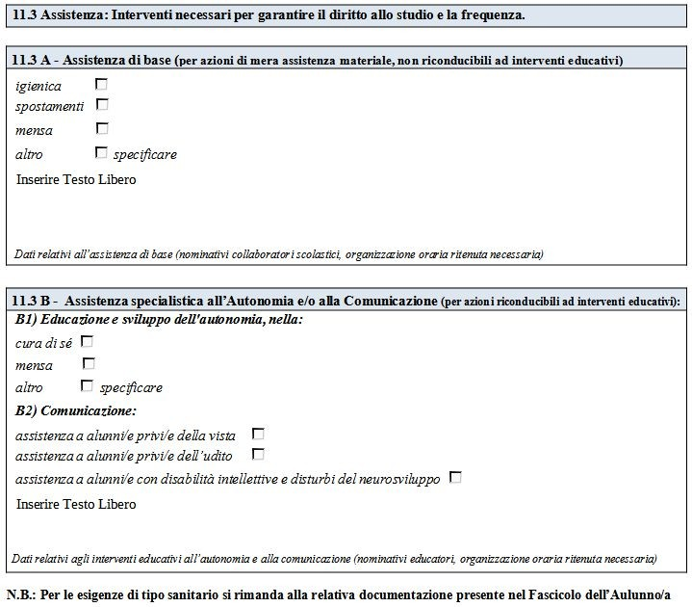
Pagina 16 del PEI
Istituto Comprensivo Diamante Piano Educativo Individualizzato Infanzia a.s. 2021 – 2022 30

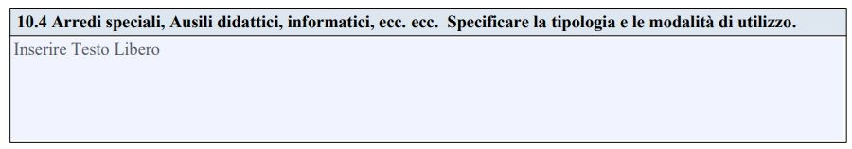
N.B.: Per le esigenze di tipo sanitario si rimanda alla relativa documentazione presente nel Fascicolo dell’Alunno/a
PUNTO 11.4
Idem 12.2 Pag 19 PEI

Riportare Eventuali Esigenze relative ad Arredi Speciali, Ausili didattici, informatici… Specificare la tipologia e le modalità di utilizzo.
ATTENZIONE
Nota Bene:
Per le esigenze di tipo Sanitario si rimanda alla relativa documentazione presente nel
Fascicolo dell’Alunno/a

Istituto Comprensivo Diamante Piano Educativo Individualizzato Infanzia a.s. 2021 – 2022 31
Pagina 17 del PEI

10.5 Proposta del numero di ore di sostegno per l’anno successivo*

Sezione A
Inserire la proposta di ore di sostegno per l’anno scolastico successivo.

Sezione B
Specificare la proposta delle risorse da destinare all’Assistenza di Base e le risorse professionali necessarie per l’Assistenza all’Autonomia e/o alla Comunicazione del bambino.

*ai sensi del D.Lgs 66.2017 e s.m.i.

Istituto Comprensivo Diamante Piano Educativo Individualizzato Infanzia a.s. 2021 – 2022 32
Pagina 17 del PEI

PUNTO 10.5

Proposta ore di sostegno per l'anno successivo *
PROPOSTA AL DIRIGENTE
Ad oggi partendo dalla: Diagnosi Funzionale
Quando ci sarà faremo riferimento

Profilo di Funzionamento
Sez.A Proposta Ore Docente Specificare la Motivazione

Sez.B Proposta Risorse
- Collaboratore Scolastico
- Assistente Ad Personam

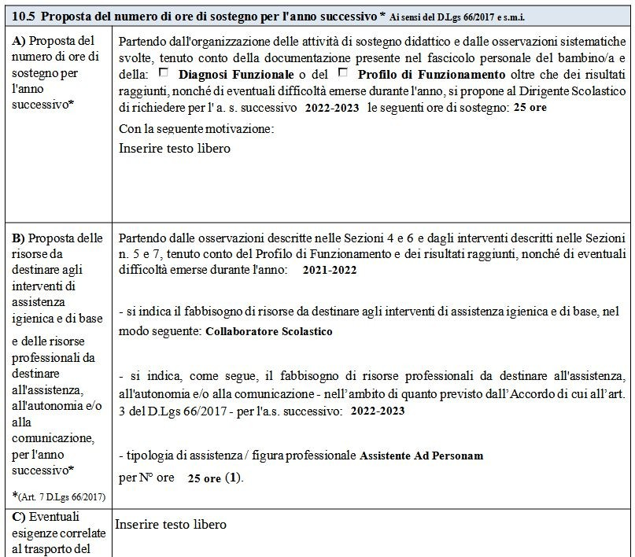

Pagina 17 del PEI
Sez.C Inserire Esigenze Trasporto
Istituto Comprensivo Diamante Piano Educativo Individualizzato Infanzia a.s. 2021 – 2022 33

SEZIONE 12: PEI Provvisorio
N.B.: solo per le nuove certificazioni e per gli alunni in entrata
Entro il 30 Giugno 2022 è prevista la compilazione delle seguenti sezioni del PEI:
- Intestazione e composizione del GLO; Pagg. 1 e 2
- Sezione 1 - Quadro informativo, con il supporto dei genitori; Pag.2
- Sezione 2. Elementi generali desunti dal profilo di funzionamento; Sez 2B Dimensioni-Sezioni Pag. 3
- Sezione 12 - PEI provvisorio per l’a. s. successivo; Pag. 18
- Sezione 12.1 - Interventi necessari per garantire il diritto allo studio e la frequenza; Pag. 19
- Sezione 12.2 - Arredi ed Ausili, Specificare tipologia e modalità di utilizzo; Pag. 19
- Sezione 12.3 - Proposte risorse per: Assistenza igienica - Autonomia - Comunicazione; Pag. 20
- Sezione 12.3 - Composizione del GLO nominato dal DS. Pag. 20

Istituto Comprensivo Diamante Piano Educativo Individualizzato Infanzia a.s. 2021 – 2022 34

PUNTO 12

PEI PROVVISORIO
Proposta del numero di ore relative al sostegno
sulla base della
Diagnosi Funzionale
Quando ci sarà faremo riferimento
Profilo di funzionamento
- Inserire Motivazioni

Il PEI provvisorio riporta la proposta del numero di ore di sostegno alla classe per l'anno successivo, nonché la proposta delle risorse da destinare:
  - agli interventi di assistenza di base;

alle risorse professionali da destinare all'assistenza e all'autonomia per l'a.s. successivo.

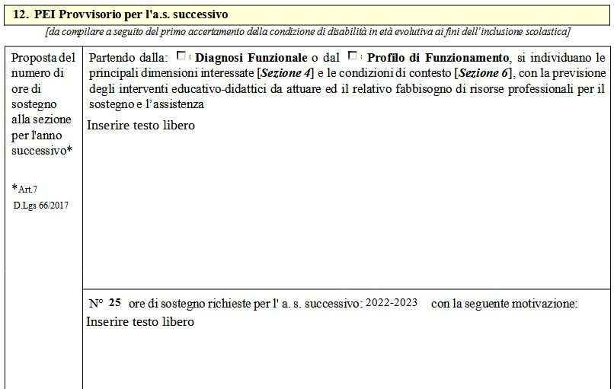Pagina 18 del PEI
Istituto Comprensivo Diamante Piano Educativo Individualizzato Infanzia a.s. 2021 – 2022 35

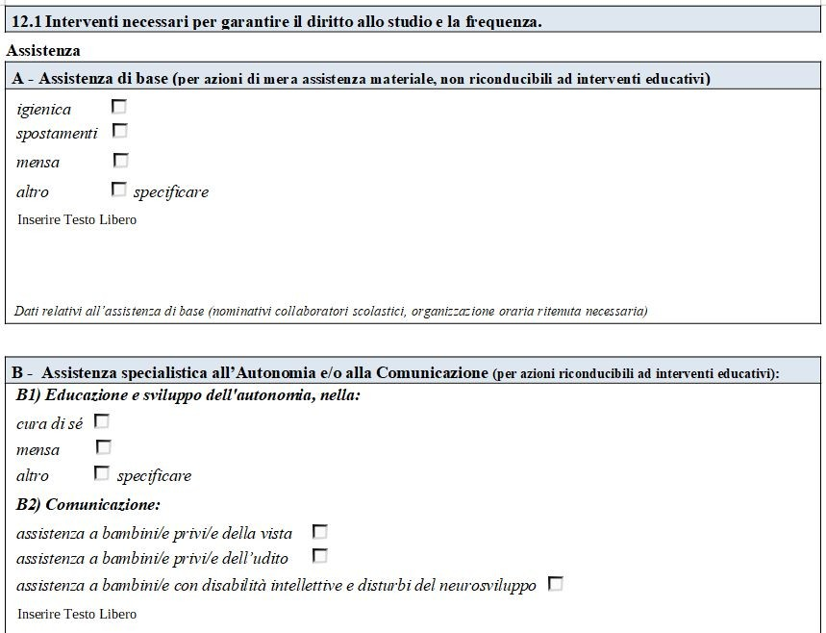
PUNTO 12.1 Idem 10.3 Pag. 16
Interventi necessari per garantire il diritto allo studio e la frequenza.
ASSISTENZA DI BASE - PERSONALE
Spuntare e Specificare Le Azioni di Assistenza Materiale e Personale.
Es. Igienica, Spostamenti, Mensa.
ASSISTENZA EDUCATIVA
Spuntare e Specificare Le Azioni Educative
B1) Educazione e Sviluppo dell’Autonomia:
    - Cura di sè
    - Mensa
    - Etc, etc
B2) Comunicazione:
- Assistenza Alunni Con Problemi di Vista;
- Assistenza Alunni Con Problemi di Udito;
- Assistenza Alunni con Disabilità Intellettive e Disturbi del Neurosviluppo

Istituto Comprensivo Diamante Piano Educativo Individualizzato Infanzia a.s. 2021 – 2022 36
Pagina 19 del PEI

PUNTO 12.3
Proposte per le risorse professionali e i servizi di supporto necessari.
Diagnosi Funzionale

PUNTO 12.3.a
Inserire Fabbisogno Risorse Assistenza Igienica Personale

PUNTO 12.3.b
Proposte risorse professionali
- Es. Ass Ad Personam
- Es. N° Ore

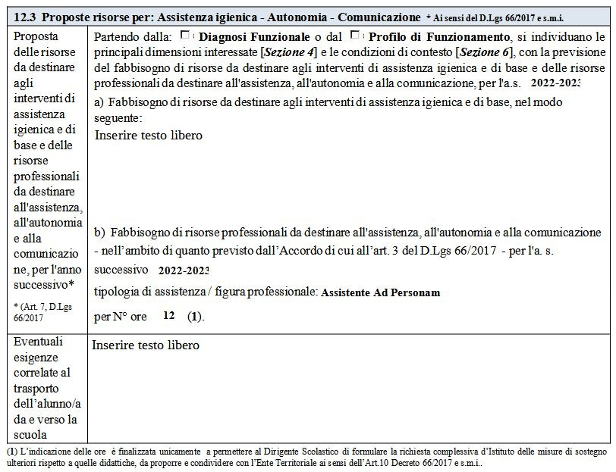Pagina 20 del PEI
Istituto Comprensivo Diamante Piano Educativo Individualizzato Infanzia a.s. 2021 – 2022 37

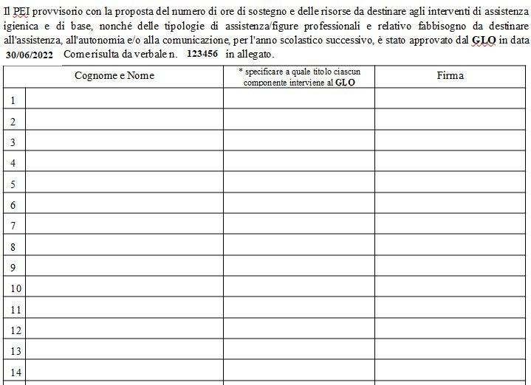
Inserire i nomi dei componenti del GLO nominato dal Dirigente Scolastico

Pagina 20 del PEI

Istituto Comprensivo Diamante Piano Educativo Individualizzato Infanzia a.s. 2021 – 2022 38

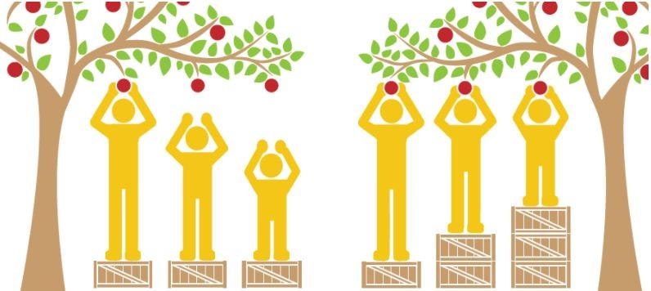

NON Uguaglianza ma EQUITA’

In un contesto di apprendimento realmente inclusivo
che secondo i principi dell’Universal Design for Learning (UDL) offre ad ogni studente una chance

e un ambiente che si modifica per adattarsi ai bisogni di tutti.
Istituto Comprensivo Diamante Piano Educativo Individualizzato Infanzia a.s. 2021 – 2022 39

Analisi e Istruzioni per la compilazione del Nuovo PEI Infanzia 2021-2022

Realizzato dalle Ins. Funzioni Strumentali:

Iervolino Anna e Montalto Francesca
Buona Compilazione...

Istituto Comprensivo Diamante Piano Educativo Individualizzato Infanzia a.s. 2021 – 2022 40

